Presseinformation die Raumbegrüner
21.06.12
Wege und Flächen mit Marketing-Botschaften beleben
Vor der Firmentüre: Die größte
Visitenkarte aller Zeiten
Wenn die Visitenkarte eines Unternehmens nicht knapp 50 cm², sondern 50 oder gar 500 Quadratmeter groß wäre – was könnte man dort für Botschaften platzieren! „Die weitaus meisten Firmen verfügen ja über diese Flächen“, sagt Lutz-Peter Kremkau, Geschäftsführer des bundesweiten Verbunds ‚die Raumbegrüner‘. „Es muss nur erst die Idee entstehen, sie geplant als Kommunikationsfläche zu nutzen.“
Mit der professionellen Gestaltung des Firmenentrées wird eine erstaunliche Vielzahl positiver Effekte in Gang gesetzt: Von A wie Anmutung und Ästhetik über I wie Image und Identifikation bis hin zu Willkommen und Wohlgefühl.
„Für den ersten Eindruck gibt es keine zweite Chance“
„Wer bei einem Unternehmen vorfährt, sollte auf den ersten Blick die Handschrift des Hauses erkennen“, erklärt Kremkau. Denn klar ist: „Für einen ersten Eindruck gibt es keine zweite Chance.“ So ist es kein Zufall, dass ausgerechnet ‚die Raumbegrüner‘ zu Experten für die Gestaltung der Außenflächen geworden sind. Sie kommen, um Flächen im wahrsten Sinne des Wortes zu „beleben“.
„Lebende Pflanzen können überall für Sie werben – auf dem Parkplatz fängt es an: Das kann durchaus ein Hinterhof sein, er darf aber keinesfalls Hinterhof-Atmosphäre atmen“, erläutert Kremkau. Aggressionen beim Einparken sind keine Umsatz-Verstärker. Deshalb rät er dem Unternehmer, einmal mit den Augen des Kunden bei der eigenen Firma vorzufahren: „Was sehen Sie beim Aussteigen?“
Lebende Pflanzen werben für Sie – auf dem Parkplatz fängt es an
Kann man sehen, dass hier Anspruch und Stilgefühl aus dem Vollen schöpfen? Gibt es attraktive Pflanzen und Büsche, in Gefäßen mit Logo und in Firmenfarben, natürlich 1A gepflegt? „Die visuelle Präsenz ist ein Appetitmacher für den eintreffenden Besucher. Und eine Qualitätsaussage für Chefin oder Chef“, so Kremkau.
Hingucker und Qualitätsaussage
Die Zeiten weiter, leerer Flächen sind vorbei, Asphalt und Beton ordnen sich funktional unter. Denn heute weiß man: „Das Auge bleibt an Dingen haften, die farbig, groß oder in Bewegung sind. Deshalb sind grüne und blühende Pflanzen wichtig als natürliche Hingucker und Sympathieträger.“
Im Idealfall empfangen sie den Besucher mit einer Symphonie aus Wohlgeruch und strahlendem Grün, das im Sonnenlicht schimmert oder selbst bei Regen die Assoziation an einen erquicklichen Landregen weckt – und Ankömmlinge anlockt wie Schmetterlinge.
Mit im Paket: Das „Wir-Gefühl“ der Mitarbeiter
Bemerkenswert: Die Gestaltung mit lebenden Pflanzen wirkt nicht nur auf Externe, auch für die eigenen Mitarbeiter erhöht sich die Identifikation mit dem Unternehmen, wie ‚die Raumbegrüner‘ aus Erfahrung wissen. „Ob Parkplatz oder leerer Vorplatz vor der Eingangstür, Raucherecke, Balkon oder Terrasse – all diese Flächen können die Sprache des Hauses sprechen und zeigen: Hier herrscht planvolle Umsicht, aus der durchdachten Anordnung natürlicher Elemente spricht die innere Ordnung“, erklärt Kremkau. „Das Wir-Gefühl wächst.“ www.dieraumbegruener.de

Fotomotive siehe Folgeseiten

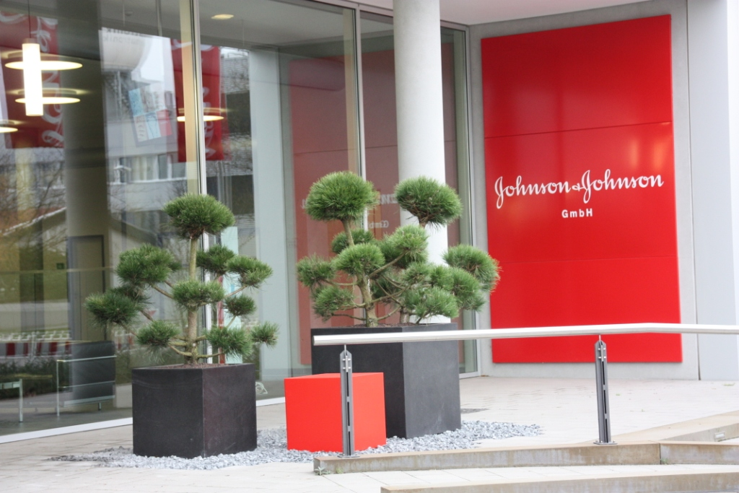
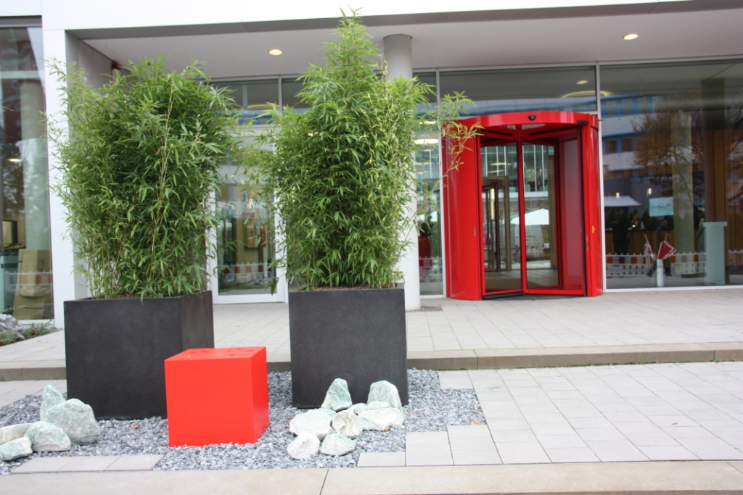

„Aus der durchdachten Anordnung natürlicher Elemente spricht die innere Ordnung.“ Hier minimalistisch umgesetzt in Natur-Grün mit Johnson-Rot.

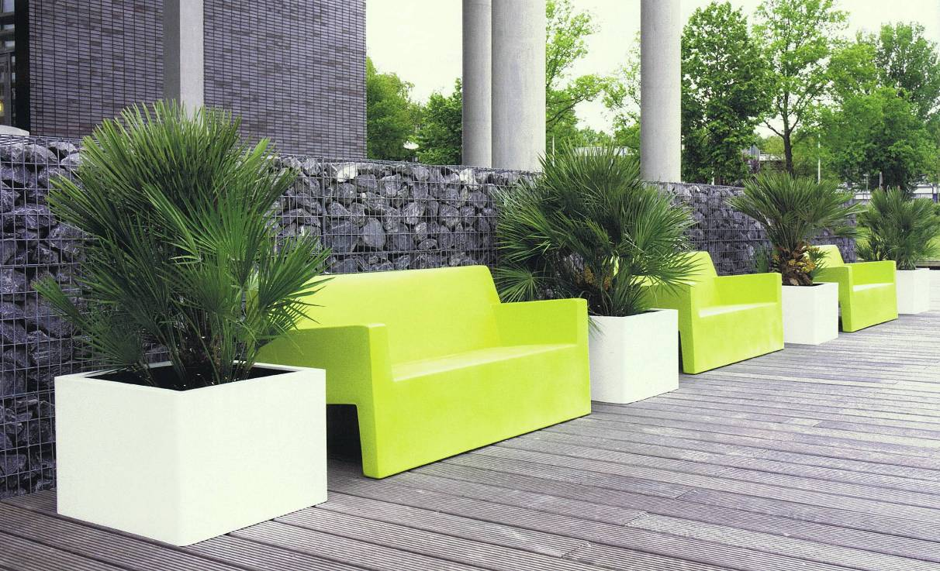
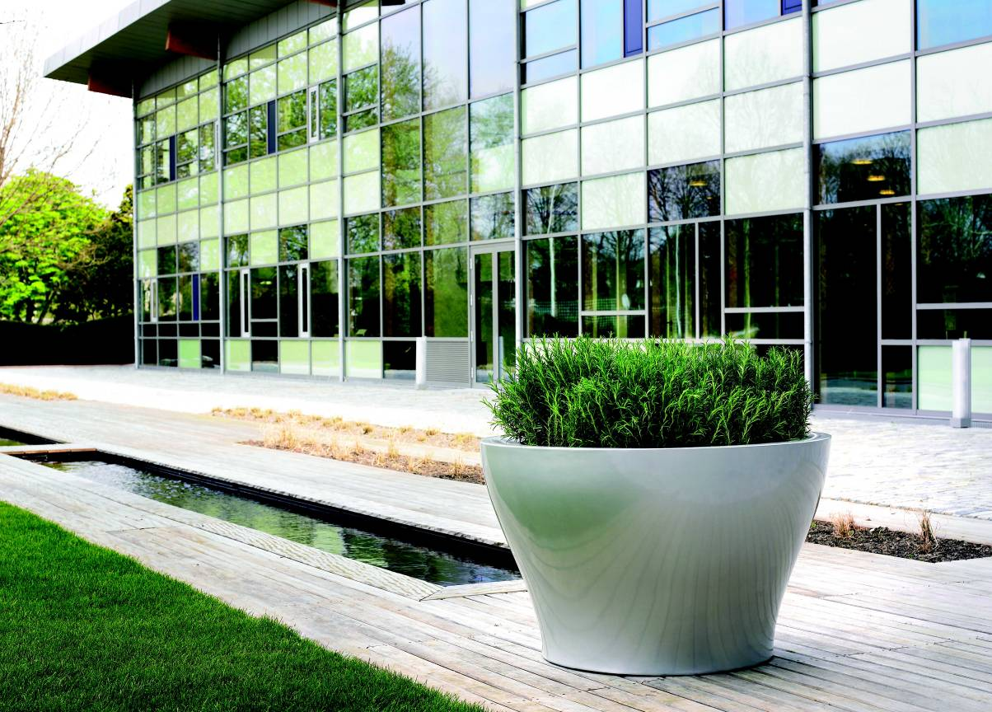

Ob Mitarbeiter-Treffpunkt (oben) oder der erste Blick aufs Unternehmen:
Immer die erste Wahl.
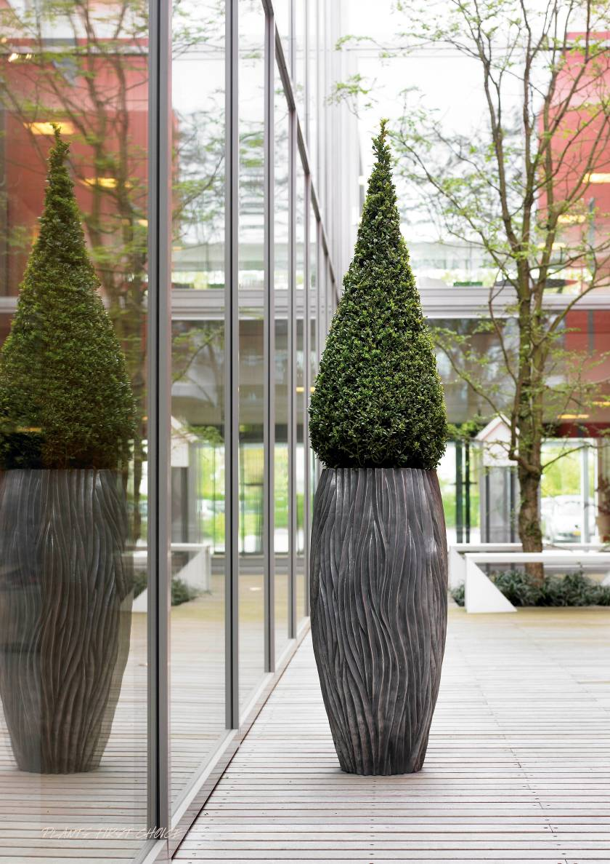

Aufstrebender Botschafter und Ruhepol fürs Auge: Gestaltung mit gezielter Pflanzenauswahl in hochwertigen Gefäßen.

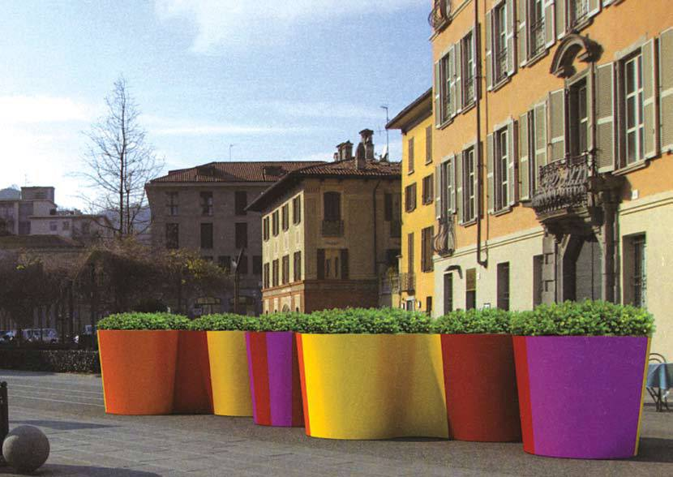

Ausdrucksstark: Colour-Blocking. Alle Fotos: ‚die Raumbegrüner‘

